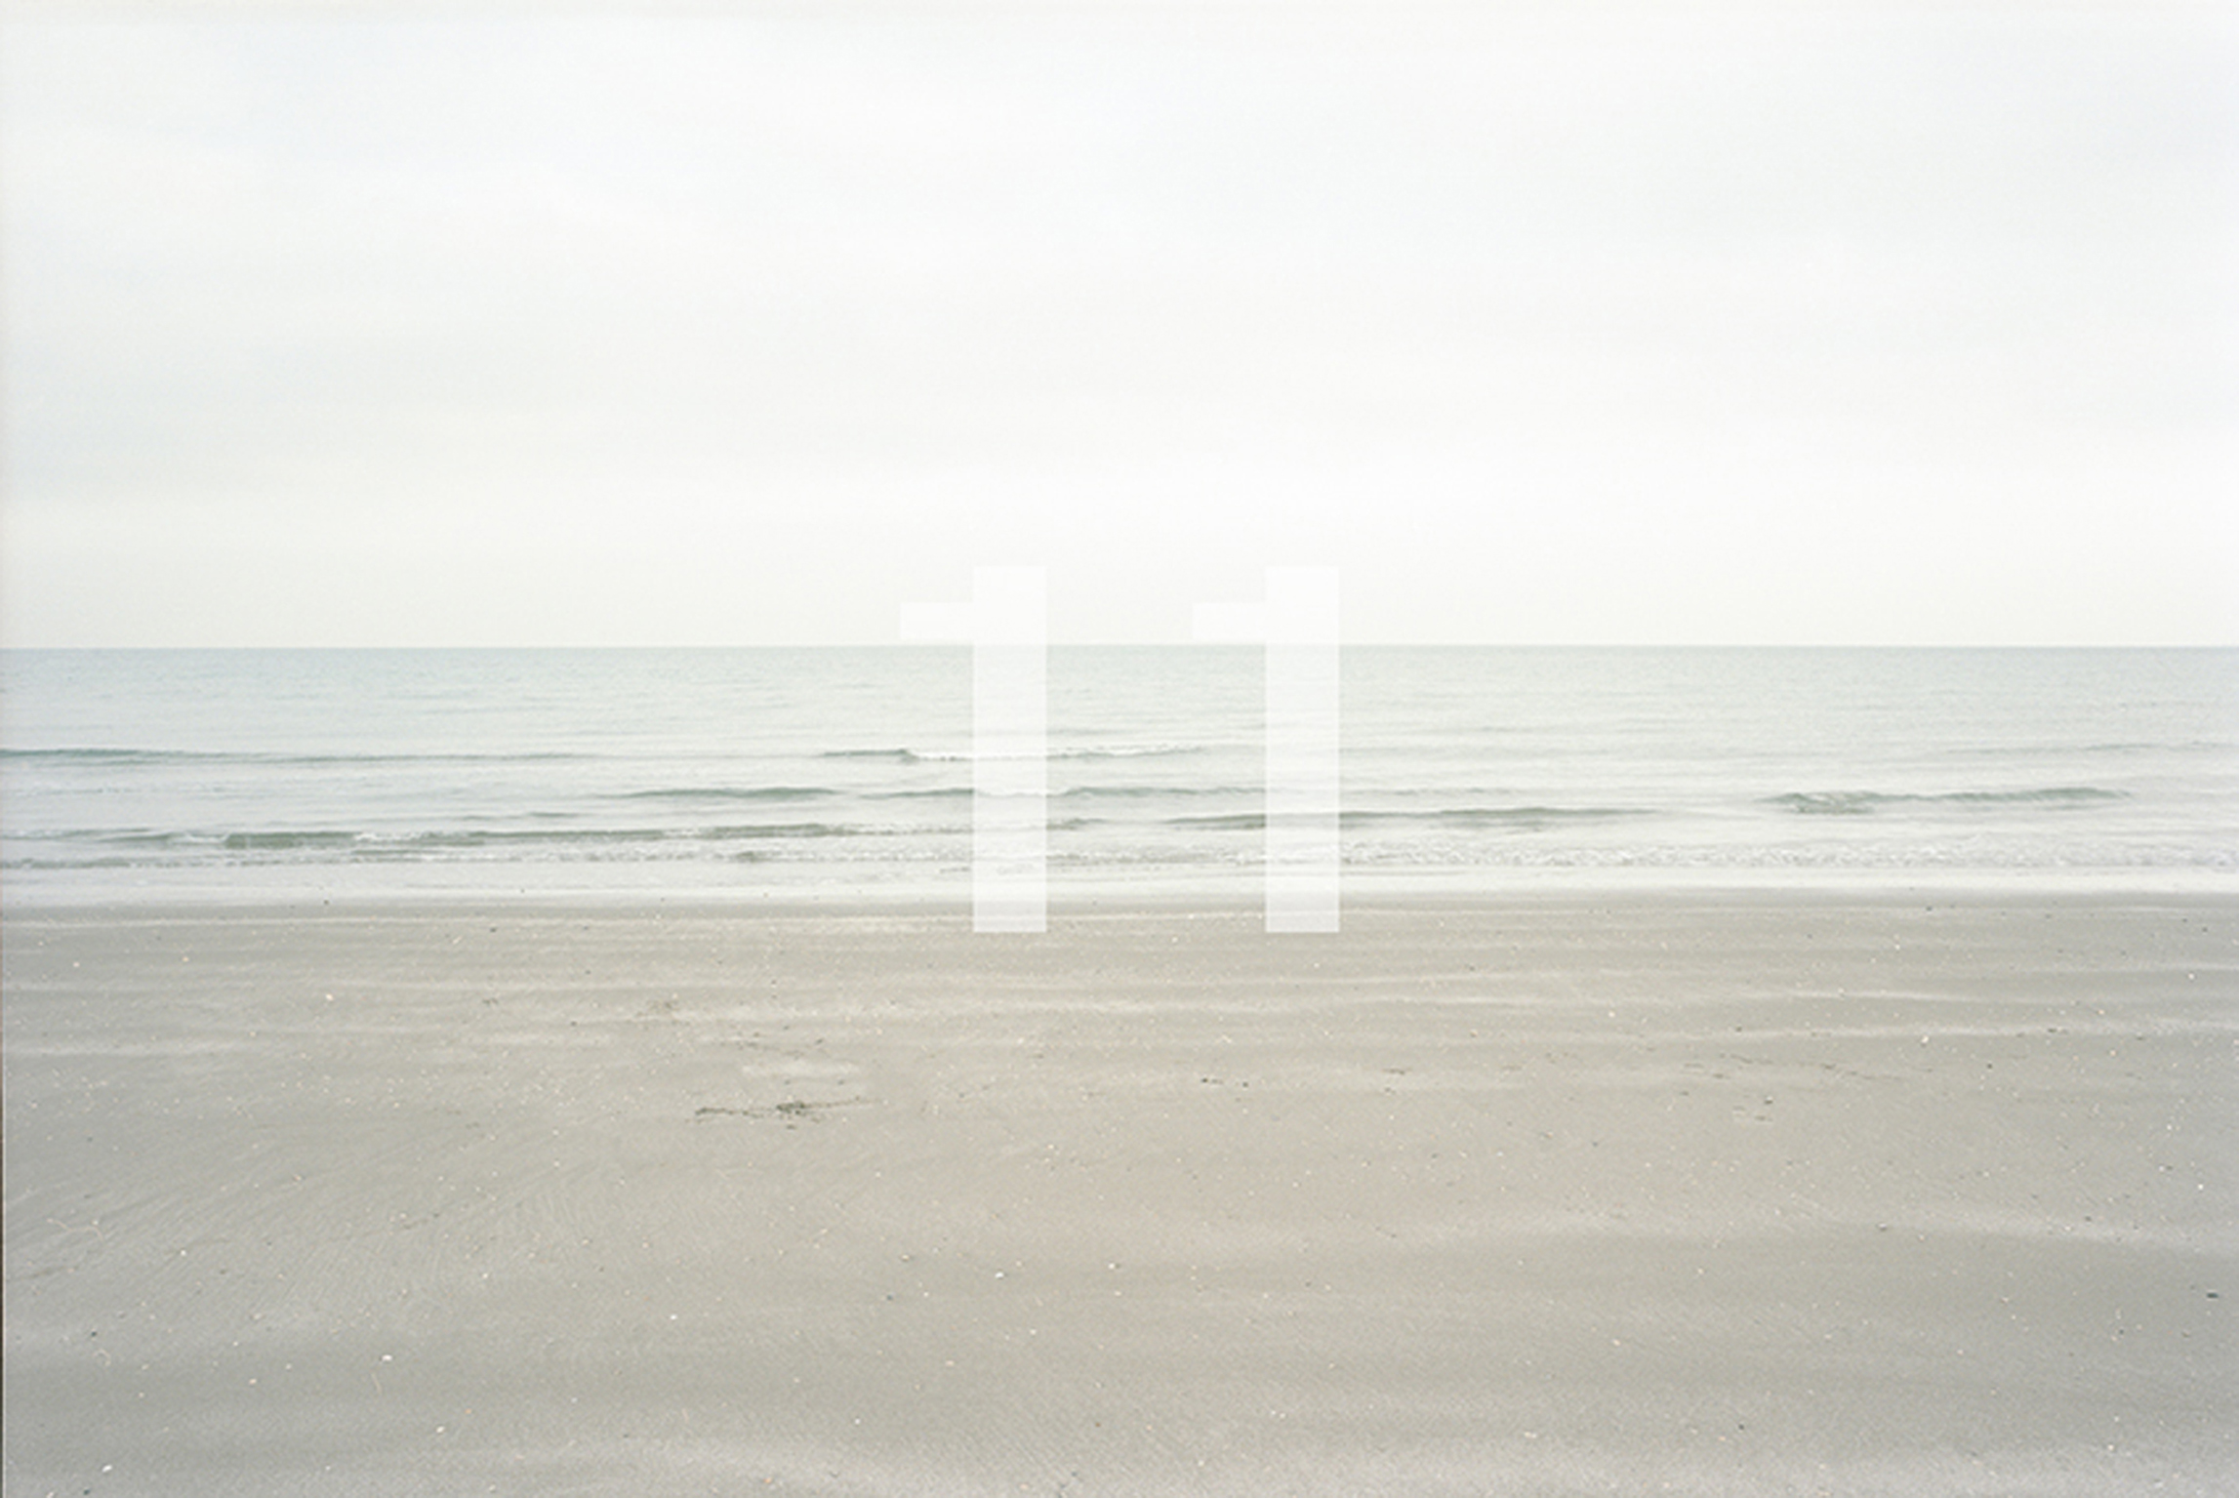

Viaggio all'origine dell'architettura delle immagini

11 è una linea di trasporto urbano molto particolare, forse unica. Dapprima autobus, poi ferry boat, poi nuovamente autobus e infine, in prossimità di un cimitero, battello. 11 è un numero elegante: due linee verticali, parallele, due volte 1, una doppia origine.
Nel suo viaggio metamorfico l'11 attraversa lingue di terra strette tra mare e laguna, e tratti di acque dove le correnti si mescolano.
E' lungo il suo percorso che sono nate le immagini di questa serie, il cui intento iniziale era di indagare, attraverso un progressivo svuotamento dell'immagine, gli elementi minimi e irriducibili dell'architettura, la struttura di base, spogliata dei motivi e delle variabili occasionali.

Come caso studio ho scelto i ripari temporanei costruiti sulla spiaggia di Pellestrina. Questi ripari, eretti con i materiali portati dal mare e arredati con i più disparati elementi di recupero, subiscono durante i mesi invernali una progressiva sottrazione degli elementi funzionali e decorativi, che ne isola i componenti di base della struttura. La semplicità delle strutture, la diminuzione del disturbo generato dagli elementi occasionali, l'isolamento e la neutralità dello sfondo, ne facevano un soggetto ideale per l'indagine.
La combinazione di queste condizioni ha tuttavia generato qualcosa di inaspettato: una sospensione temporale tra le cui maglie si è fatta strada una regressione della visione, che mi ha spinto a seguire un percorso imprevedibile. Dalla sospensione temporale, originata dalla rarefazione degli elementi visivi, sono emersi alcuni schemi ricorrenti della percezione, indipendenti dai soggetti rappresentati, che hanno spostato l'attenzione dagli oggetti della rappresentazione alle operazioni fisiche dell'organo biologico, dall'immagine come immagine di qualcosa, all'immagine come manifestazione di quelle operazioni. Questi schemi ricorrenti mettono in luce l'analogia tra le regolarità rilevate nel campo visivo dall'organo sensoriale e le “nozioni” della geometria elementare e segnalano che queste sono “non tanto rappresentate nell'oggetto, quanto nell'analizzatore sensoriale che lo percepisce e lo ricompone a partire dai suoi elementi più semplici”*. In essi si rivelano le limitazioni biologiche imposte alla struttura dell'immagine.

L'inattesa regressione innescata dal progressivo svuotamento dell'immagine, inizialmente concepito per visualizzare la struttura di base degli oggetti dell'architettura, rivelava invece la struttura più profonda dell'organo sensoriale, una struttura primaria di cui gli oggetti percepiti rappresentano le qualità emergenti.
11 nasce inseguendo questa regressione: è il tentativo di visualizzare la struttura primaria, organizzando un campo di forze visivo la cui struttura manifesti l'architettura dell'organo sensoriale, cioè un campo dove processo percettivo e risultato del processo, l'immagine, convergano un attimo prima di coincidere. Non c'è qui l'illusione di trovare un fondamento a partire dal quale le cose prendono forma, ma piuttosto il tentativo di individuare la costanti implicite che operano nella relazione tra organo di senso e ambiente.
(Fulvio Osenigo)

Esposizione presso ARTI3160, Venezia, dal 27 maggio al 17 giugno 2018

Fulvio Orsenigo is an architecture and landscape photographer based in Venice. At the heart of his work is the relationship between spatial representation and perceptual processes, which is explored in projects on architecture and landscape with different strategies from time to time. He conceived and participated in the collective project Venezia_Marghera, curated by Paolo Costantini and exhibited at the 47th Venice Biennale (1997). He has produced and published, with Alessandra Chemollo, Senzaposa (2004) and Internofuori (2006).
From 2005 to 2009 he taught photography at the University of Architecture in Venice.
In 2009 he co-founded Fuorivista, a collective of photographers with whom he produced and edited the project and the book Sismycity. L'Aquila 2010 (2010), a choral work on the effects of the earthquake in L'Aquila, exhibited at the Doge's Palace in Venice and at the Milan Triennale.
In 2016 he was invited to exhibit Italogramma, a four-handed project with Alessandra Chemollo, in the Italian Pavilion of the 15th. Architecture Biennale (2016)
His photographs are widely published in magazines and books of architecture.

Fulvio Orsenigo è un fotografo di architettura e di paesaggio. Al centro del suo lavoro è il rapporto tra rappresentazione spaziale e processi percettivi, che viene esplorato nei progetti sull'architettura e sul paesaggio con strategie di volta in volta diverse. Ha ideato e partecipato al progetto collettivo Venezia_Marghera, curato da Paolo Costantini ed esposto in occasione della 47 Biennale di Venezia (1997). Ha realizzato e pubblicato, con Alessandra Chemollo, Senzaposa (2004) e Internofuori (2006).
Dal 2005 al 2009 insegna fotografia all'Università di Architettura di Venezia.
Nel 2009 è cofondatore di Fuorivista, un collettivo di fotografi con il quale produce e cura il progetto e il libro Sismycity. L'Aquila 2010 (2010), un lavoro corale sugli effetti del terremoto dell'Aquila, esposto a Palazzo Ducale di Venezia e alla Triennale di Milano.
Nel 2016 è invitato ad esporre Italogramma, un progetto a quattro mani con Alessandra Chemollo, nel Padiglione Italia della 15. Biennale di Architettura (2016)
Le sue fotografie sono ampiamente pubblicate in riviste e libri di architettura.

